LAN TỎA VĂN HÓA ĐỌC – ƯƠM MẦM TRI THỨC TƯƠNG LAI
Hưởng ứng “Ngày sách và văn hóa đọc Việt Nam” do UBND-PVHXH xã Ninh Giang tổ chức ngày 24/4/2026. Các bé Trường Mầm non Trực Chính đã mang đến một phần thể hiện vô cùng đặc sắc mang tên kể chuyện theo sách, với tác phẩm “Đồng cỏ hòa ca” của tác giả Hà Thị Thư. Bằng phong cách kể chuyện kết hợp âm nhạc sinh động, cùng những vần điệu vui tươi, trong sáng, các bé đã chinh phục Ban giám khảo và xuất sắc giành giải Nhất. Phần thể hiện không chỉ thể hiện sự tự tin, hồn nhiên của trẻ mà còn lan tỏa tình yêu sách một cách tự nhiên, gần gũi.

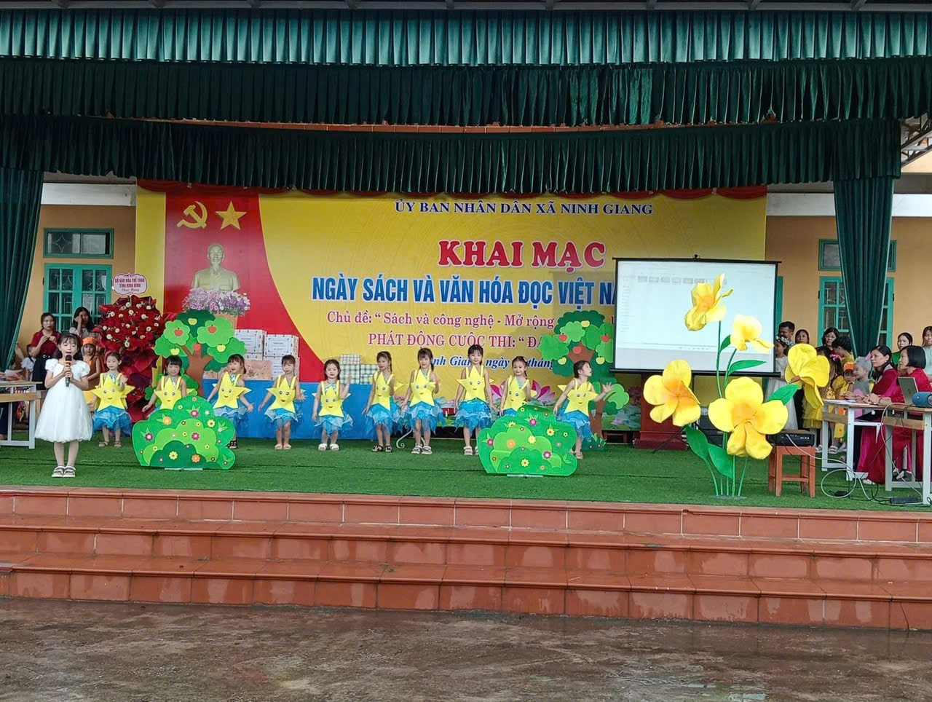
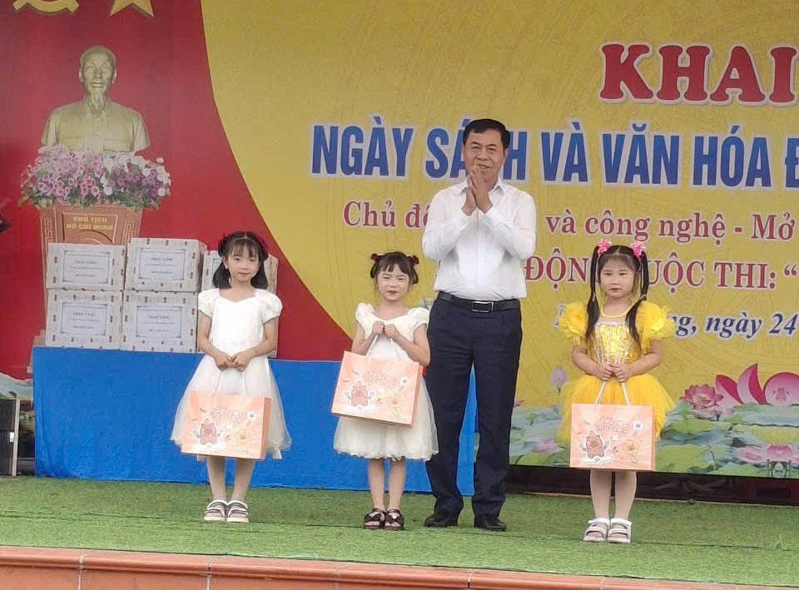
(Phần thi của bé Mai Linh Đan và các bé trường Mầm non Trực Chính)
Bên cạnh đó, các cô giáo Trường Mầm non Trực Chính còn chuẩn bị gian hàng “Trang sách tuổi thơ” với không gian trưng bày sách phong phú, đầy màu sắc và thân thiện với trẻ nhỏ. Tại đây, các em được khám phá nhiều thể loại sách hấp dẫn như: truyện tranh, sách kỹ năng sống, sách âm nhạc… Mỗi cuốn sách mở ra một thế giới kỳ diệu, giúp trẻ tiếp cận những bài học nhẹ nhàng, những câu chuyện ý nghĩa và nuôi dưỡng tâm hồn trong sáng.
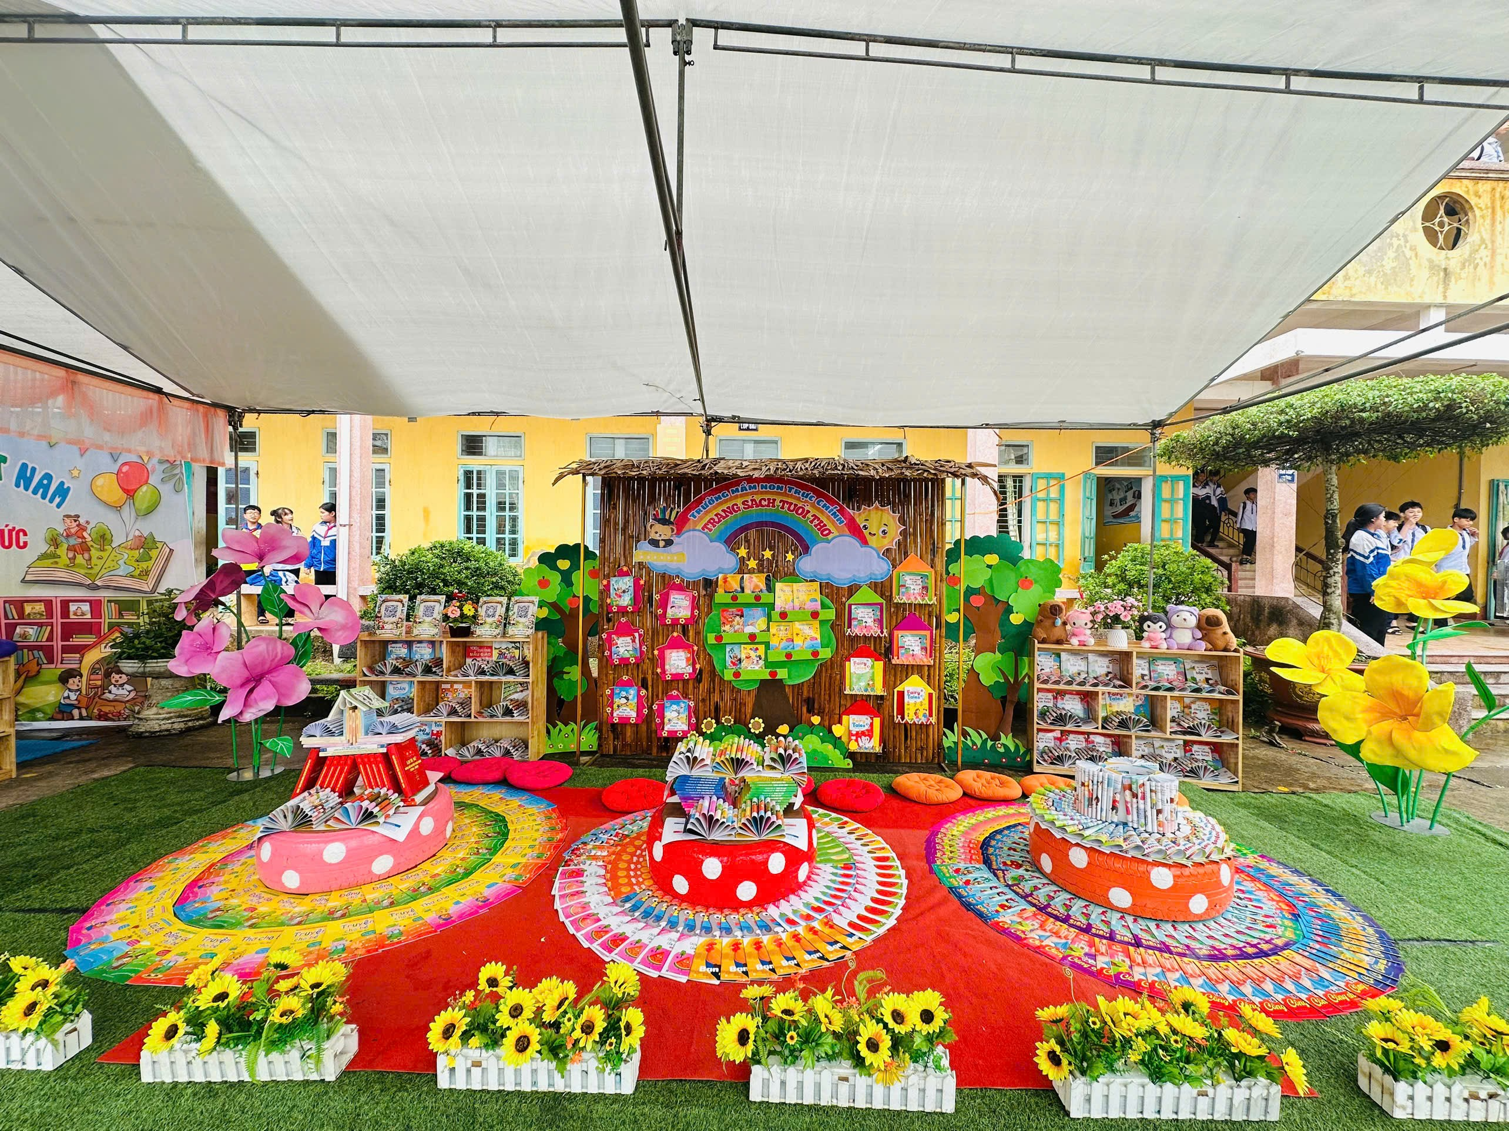
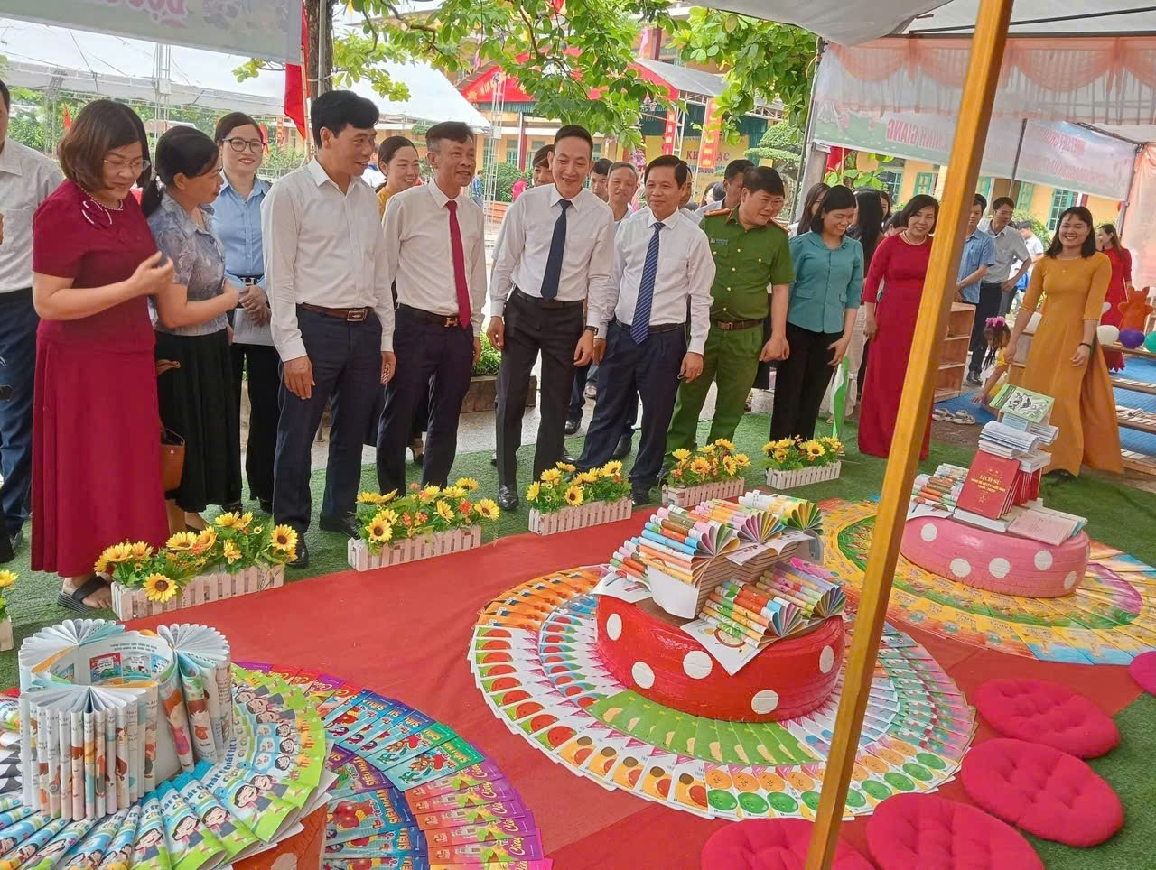
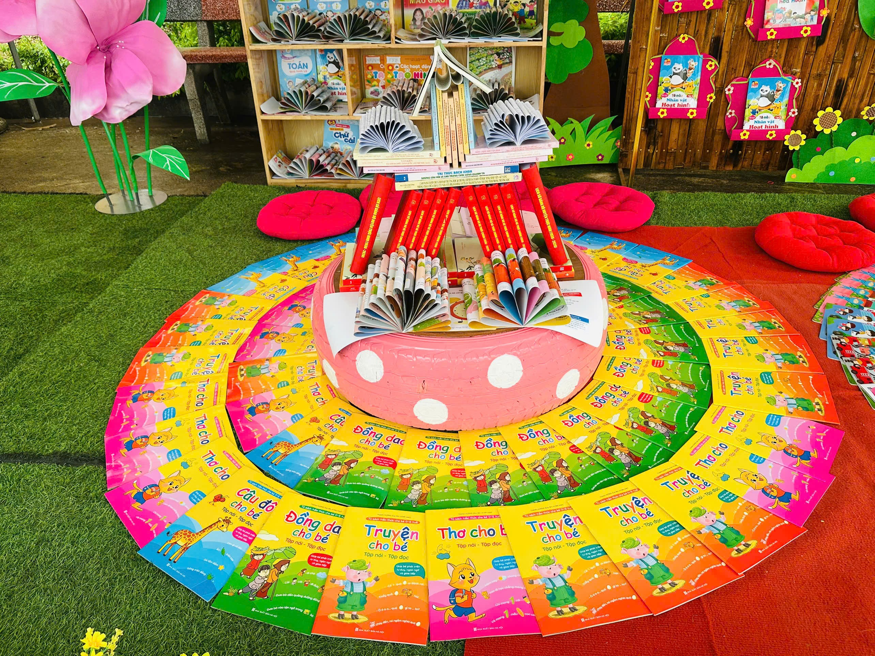
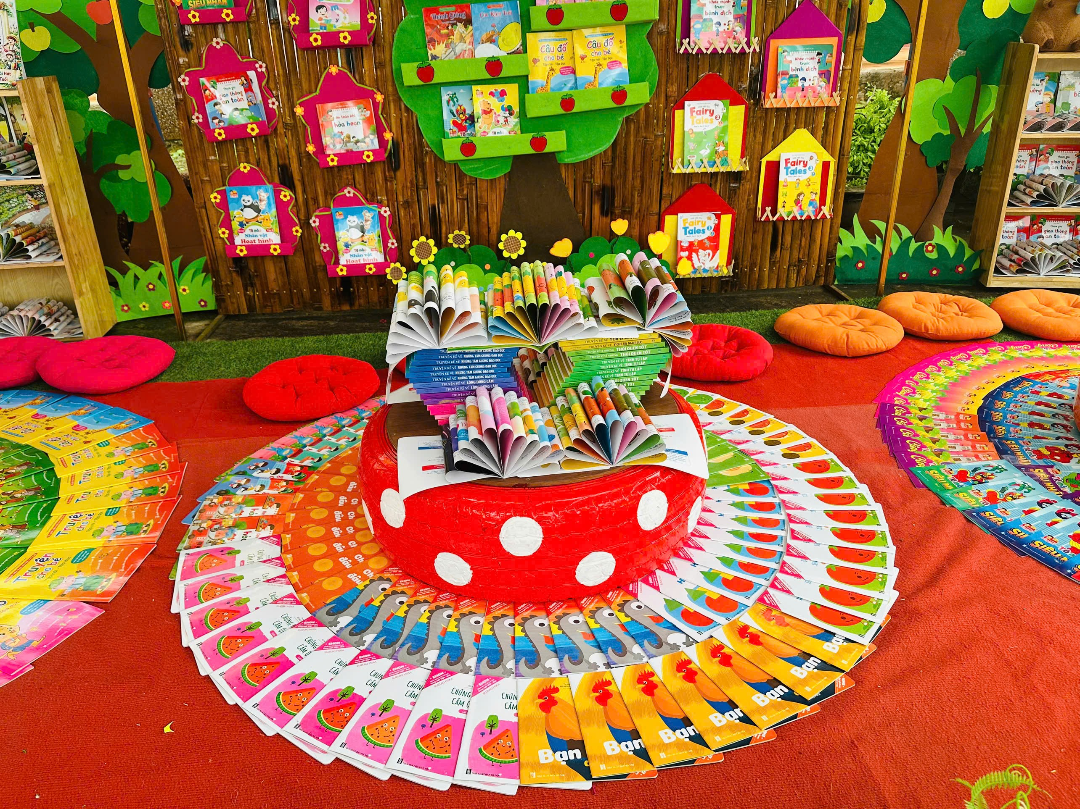
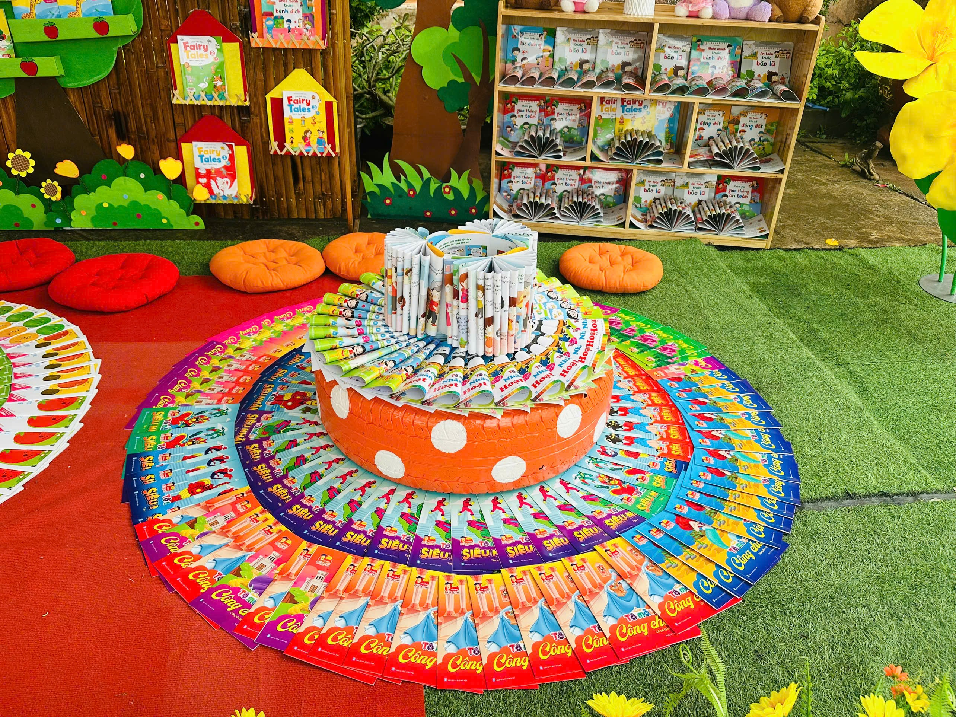
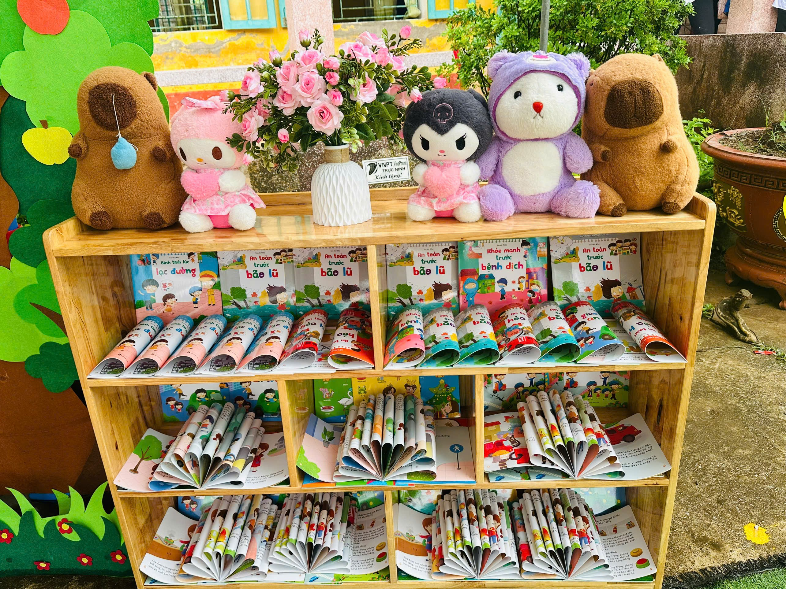
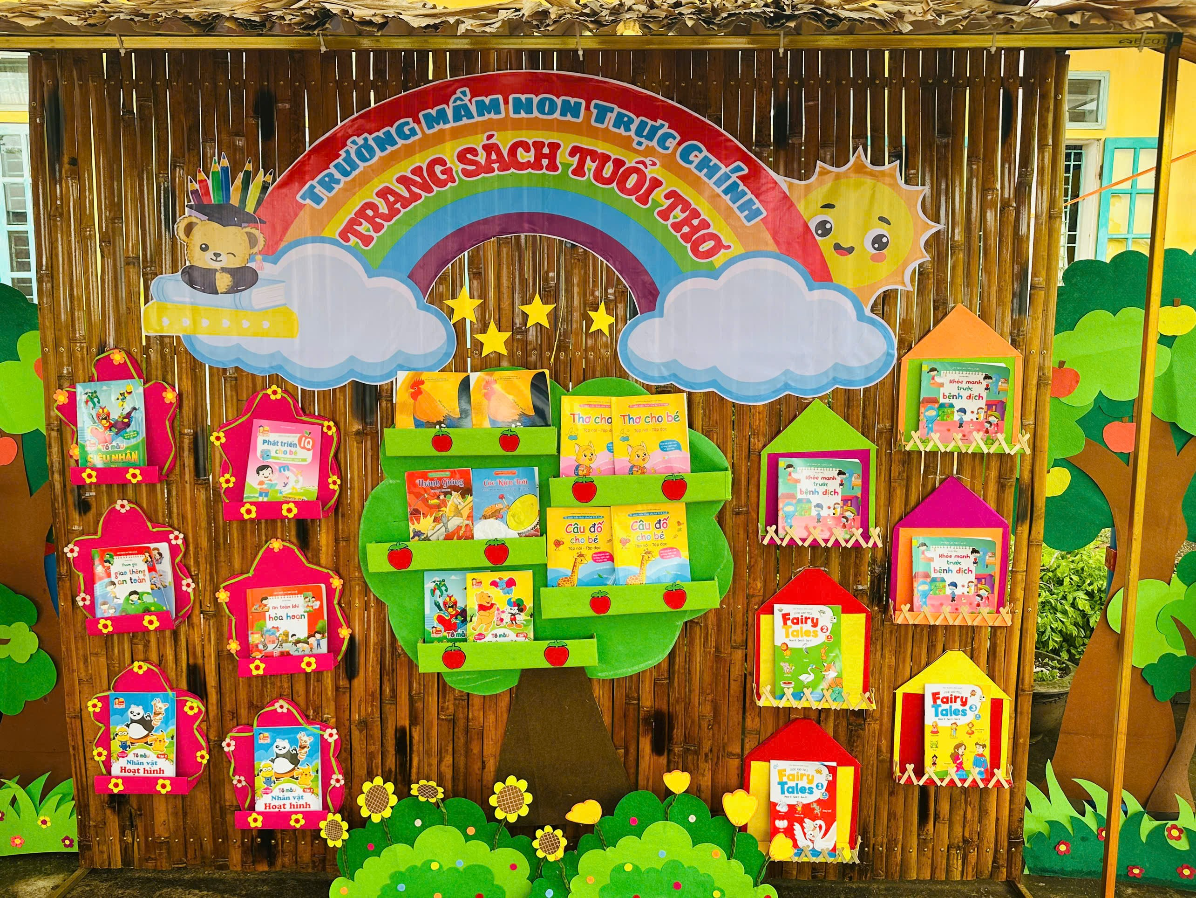
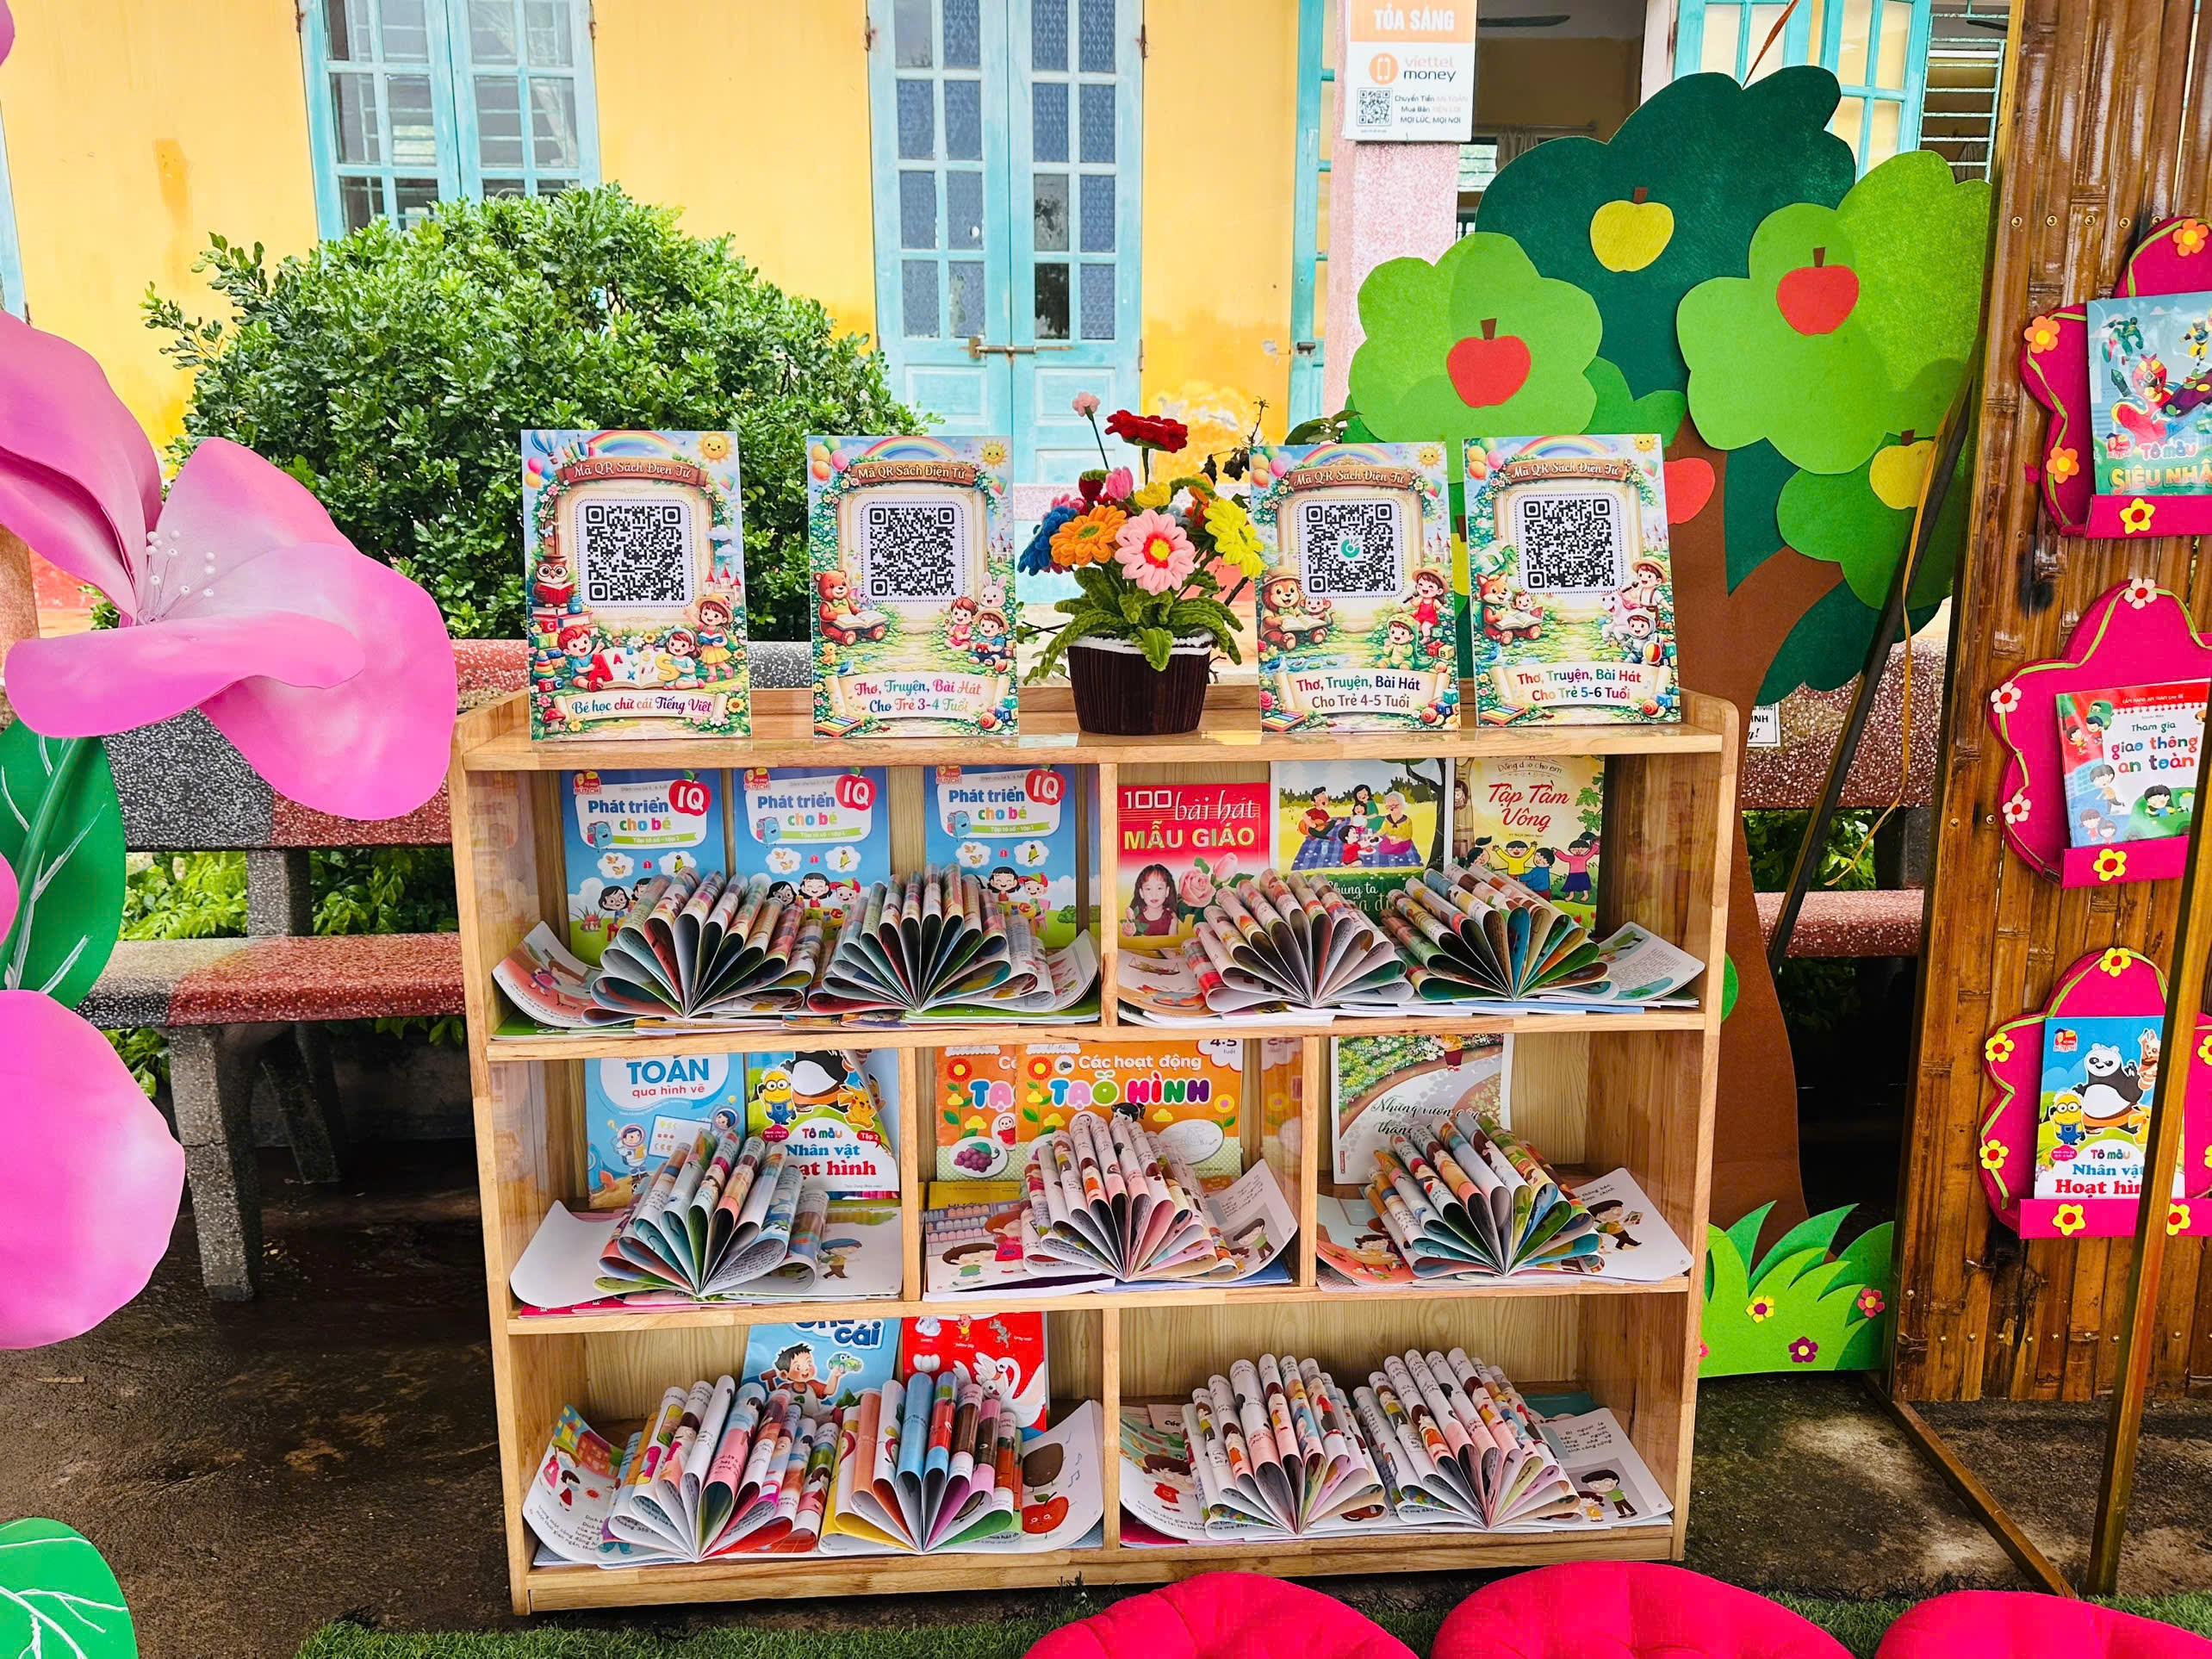
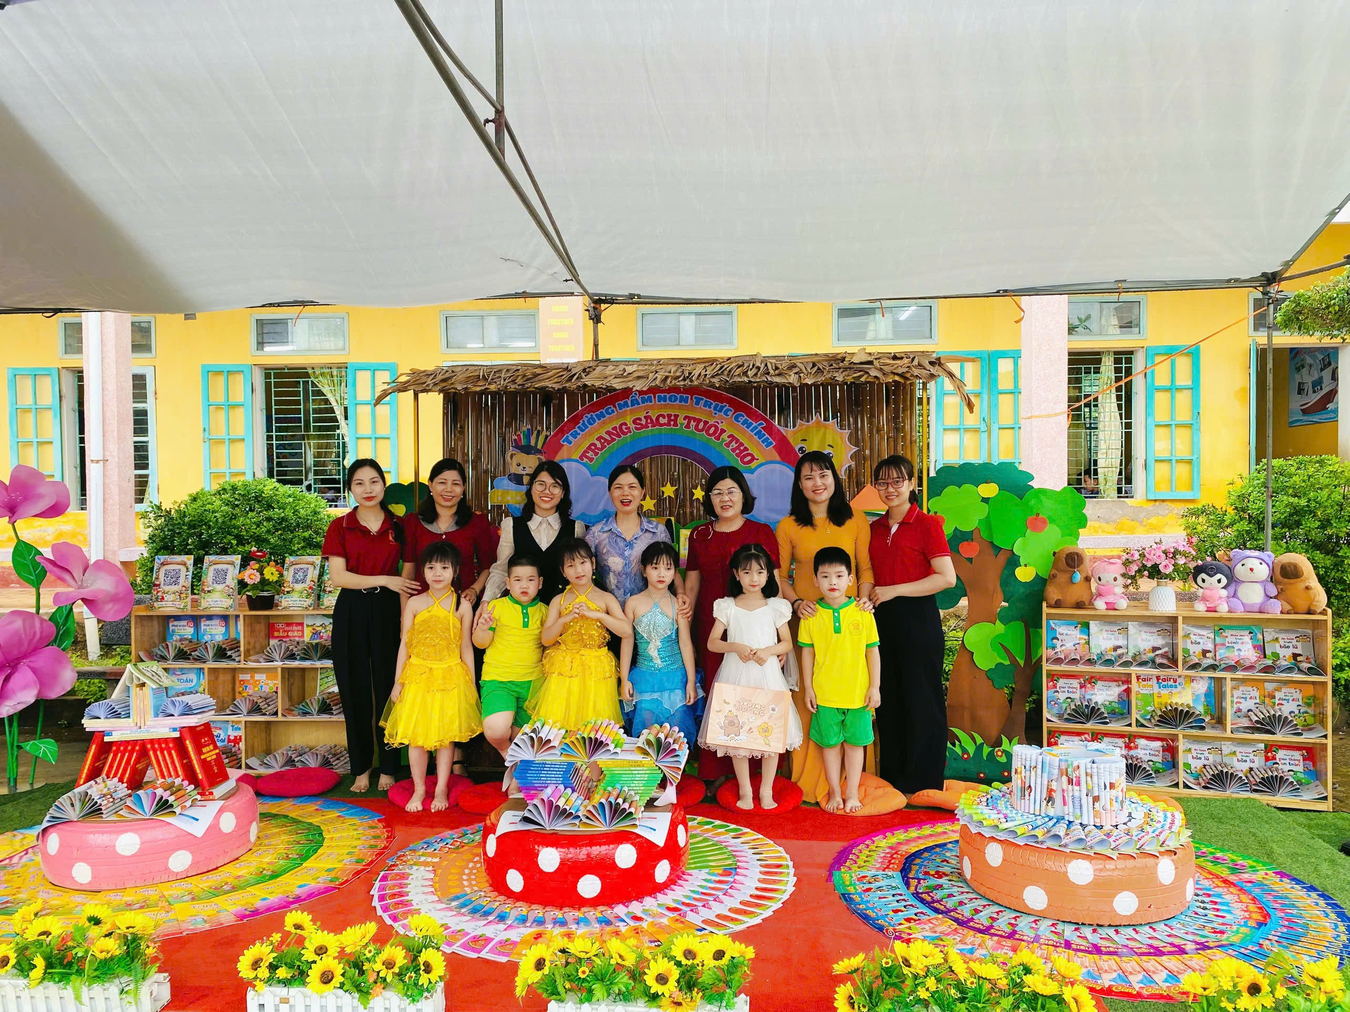
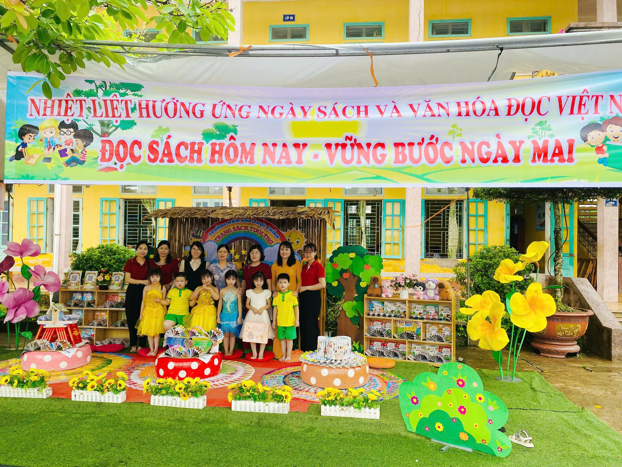
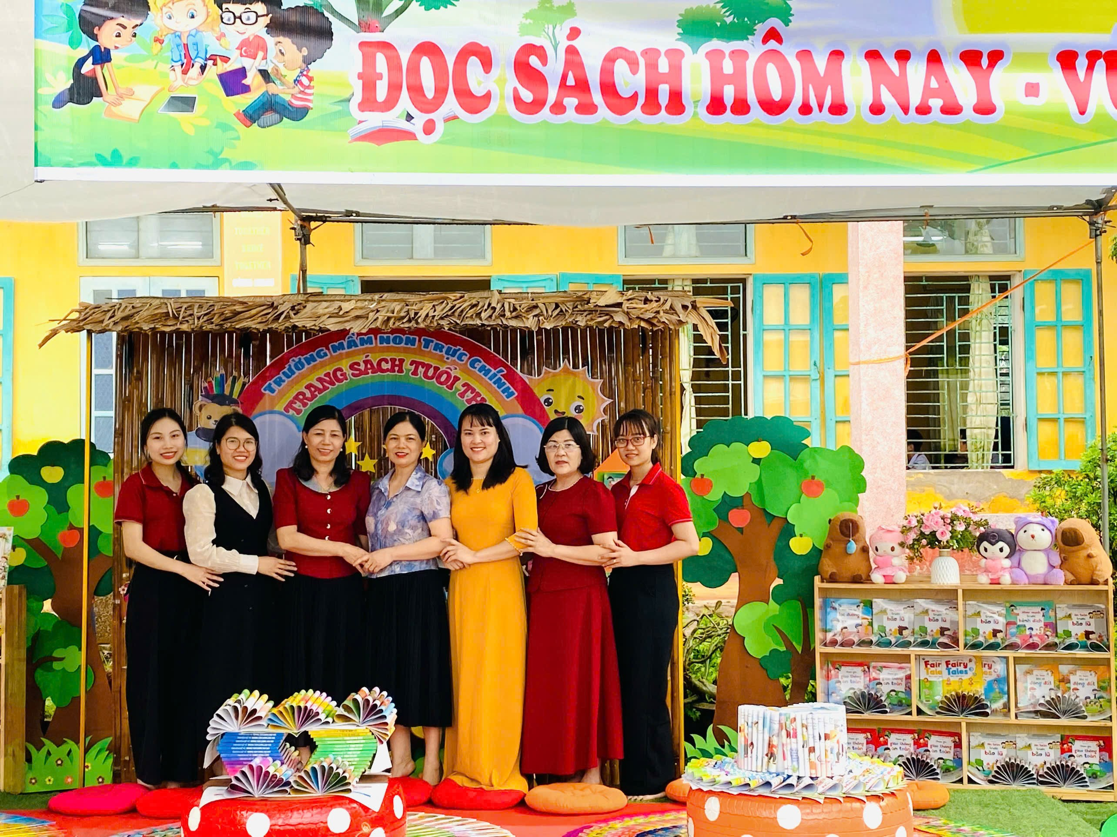
(Hình ảnh các góc của gian hàng “Trang sách tuổi thơ” trường Mầm non Trực Chính)
Không chỉ là nơi đọc sách, gian hàng còn là không gian trải nghiệm, giao lưu và chia sẻ, góp phần hình thành thói quen đọc sách cho trẻ ngay từ những năm tháng đầu đời. Đây chính là nền tảng quan trọng để xây dựng một thế hệ yêu tri thức, có kỹ năng và nhân cách tốt trong tương lai.
Ngày Sách và Văn hóa đọc Việt Nam năm 2026 tại xã Ninh Giang đã và đang lan tỏa mạnh mẽ thông điệp về vai trò, ý nghĩa của việc đọc sách trong đời sống. Mỗi người dân hãy cùng chung tay xây dựng văn hóa đọc, để sách thực sự trở thành người bạn đồng hành không thể thiếu, góp phần nâng cao dân trí, phát triển con người và xây dựng quê hương ngày càng giàu đẹp, văn minh.

